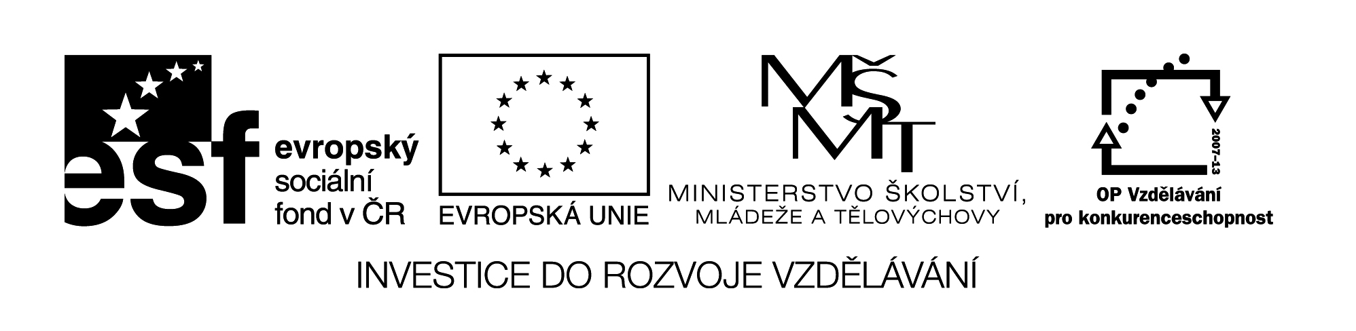

**Název školy:** Střední průmyslová škola, Ostrava - Vítkovice, příspěvková organizace

**Autor:** Ing. Andrea Modrovská

**Datum:** 8. května 2012

**Název:** VY_32_INOVACE_7.2.7

**Číslo projektu:** CZ.1.07/1.5.00/34.0125

**Téma:** **Vlastní kapitál podniku - pracovní list**

**Anotace:** Pracovní materiál slouží studentům k určování zdrojů financování majetku podniku.

Pracovní list je autorsky vytvořen přímo pro učební materiál.

**Vlastní kapitál podniku - pracovní list**

**Příklad 1**

Určete zdroje financování majetku:

|  |  |  |
| --- | --- | --- |
| **Zdroje financování** | **Vlastní** | **Cizí** |
| Úvěry u peněžního ústavu |  |  |
| Nevyplacené mzdy zaměstnancům |  |  |
| Neodvedené daně |  |  |
| Přijaté dary |  |  |
| Zisk běžného roku (ponechán ve firmě) |  |  |
| Vklad peněz podnikatelem z osobního vlastnictví do podnikání |  |  |
| Přijetí půjčky v hotovosti |  |  |
| Vklad tichého společníka |  |  |
| Přijetí počítače (daru) do podnikání |  |  |
| Přijetí faktury za nákup od dodavatele |  |  |

**Příklad 2**

Podnikatel měl na konci účetního období tento majetek a zdroje financování:

|  |  |  |
| --- | --- | --- |
| **Majetek a zdroje financování** | **31. 12. 2010** | **31. 12. 2011** |
| Materiál na skladě | 15 000 | 280 000 |
| Nevyplacené mzdy | 12 000 | 15 000 |
| Neuhrazené faktury od odběratelů | 50 000 | 68 000 |
| Ceniny | 10 000 | 0 |
| Materiál na skladě | 120 000 | 80 000 |
| Úvěry | 80 000 | 40 000 |
| Hotovost | 35 000 | 120 000 |
| Peníze na BÚ | 120 000 | 100 000 |
| Nezaplacené faktury | 10 000 | 8 000 |
| Zásoby | 9 000 | 28 000 |
| Hotové výrobky | 52 000 | 44 000 |

Vypočítejte výši majetku a zdroje financování v jednotlivých letech:

|  |  |  |  |
| --- | --- | --- | --- |
|  | **Majetek** | **Vlastní zdroje** | **Cizí zdroje** |
| **2010** |  |  |  |
| **2011** |  |  |  |

**Příklad 3**

Vypočítejte výši vlastního kapitálu podniku, pokud má k datu účetní závěrky tento majetek a zdroje financování:

Dlouhodobý hmotný majetek 900 000 Kč

Oprávky k DHM 320 000 Kč

Hotové výrobky 100 000 Kč

Dlouhodobé obligace 50 000 Kč

Akcie 25 000 Kč

Dlouhodobý nehmotný majetek 150 000 Kč

Dlužné pojištění vůči ZP a ČSSZ 35 000 Kč

Bankovní úvěr 50 000 Kč

Pohledávky za odběrateli 50 000 Kč

Závazky vůči zaměstnancům 100 000 Kč

|  |  |
| --- | --- |
| **Aktiva** | **Pasiva** |
|  |  |

**Příklad 4**

Vypočítejte výši vlastního kapitálu podniku, pokud má k datu účetní závěrky tento majetek a zdroje financování:

Dlouhodobý hmotný majetek 500 000 Kč

Oprávky k DHM 120 000 Kč

Nedokončená výroba 200 000 Kč

Dlouhodobé obligace 150 000 Kč

Umělecká sbírka 125 000 Kč

Dlouhodobý nehmotný majetek 70 000 Kč

Dlužné daně vůči finančnímu úřadu 55 000 Kč

Bankovní úvěr 90 000 Kč

Pohledávky za odběrateli 120 000 Kč

Závazky vůči zaměstnancům 130 000 Kč

Peníze na bankovním účtu 300 000 Kč

Stravenky 5 000 Kč

Kolky 1 000 Kč

Drobný dlouhodobý majetek 35 000 Kč

Finanční majetek 500 000 Kč

|  |  |
| --- | --- |
| **Vlastní kapitál** | **Cizí kapitál** |
|  |  |

Majetek podniku celkem: ……………………………………………………………………………………………………………………